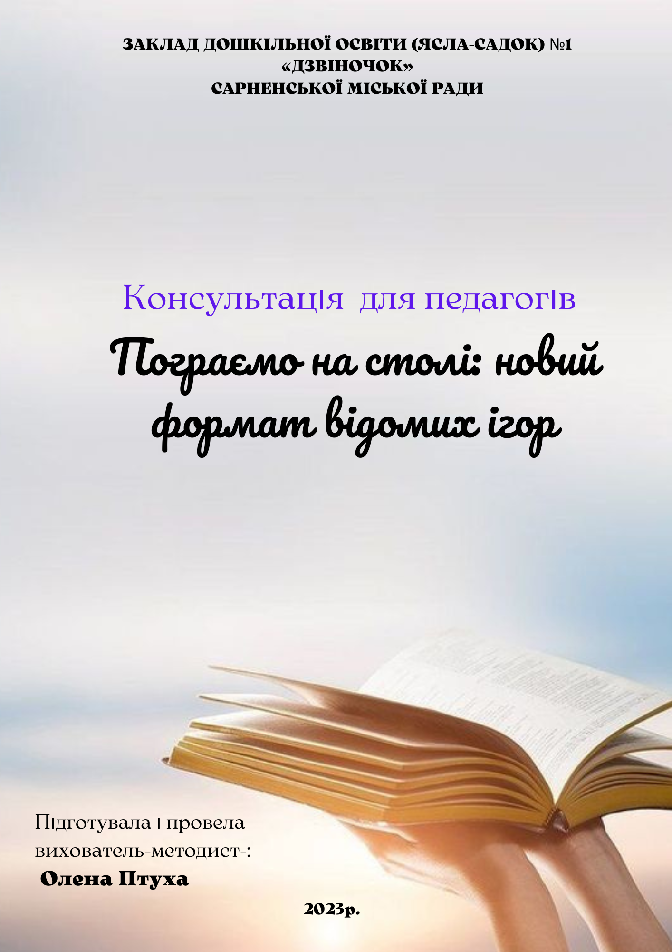
Чому протягом багатьох років настільні ігри не втрачають актуальності? Тому що захоплюють гравців емоційністю, жвавістю та варіативністю. Словесні, логічні, стратегії, квести — усі жанри по-своєму цікаві. Також ці ігри універсальні — підходять як для сімейного дозвілля, так і для організації діяльності дошкільників у дитячому садку. Тож відкриваймо коробку, вивчаймо правила, розкладаймо поле та занурюймось у чарівний світ гри.
Для чого потрібні
Грати в настільні ігри корисно. Адже разом із захопливою пригодою дошкільники емоційно й інтелектуально розвиваються. Під час ігор дитина одночасно відображає своє ставлення до довкілля й отримує інформацію від інших людей чи атрибутів ігрової діяльності — іграшок. Участь у грі дає змогу невпевненим у собі дітям перемогти нерішучість і комплекси. Настільні ігри сьогодення різноманітні. Більшість із них має не лише розважальний характер, а й сприяє розвитку:
- логічного мислення — «Морський бій», «Ферма», «Вовк та вівці» тощо;
- уваги — «Лабіринт», «Доббл» тощо;
- пам’яті — «Меморі», «Бім-Бам» тощо;
- кмітливості — «Незвичайна вікторина», «Актівіті» тощо.
Важливе місце настільні ігри займають і в організації освітнього процесу. За їх допомогою педагоги роблять заняття цікавими та інформативними. А результати участі у грі часто бувають ліпшими, ніж від інших форм навчальної роботи. Адже в будь-якій грі дитина навчається або закріплює отримані раніше знання.
Не плутайте дидактичні ігри та ігрові вправи. У дидактичних ігрових вправах провідна роль належить вихователю. Він ставить завдання, контролює результат та оцінює учасників. Дидактична ігрова вправа є частиною заняття і не має ситуації виграшу, а завершується тоді, коли сплине час, визначений дорослим.
Що запропонувати дітям
Традиційно настільна гра відбувається на столі або спеціальному ігровому полі. Участь бере обмежена кількість гравців — від одного до шести. Вони використовують ігрові атрибути — фішки, картинки, картки тощо. Щоб переглянути приклади ігор, дочитайте статтю до кінця
Найбільш зрозумілі й доступні для дітей дошкільного віку настільні ігри з картинками. Вони викликають у них стійкий інтерес. Добираючи певну гру відповідно до ігрових завдань, необхідно враховувати рівень підготовки та вікові особливості дітей. Тож пропонуємо в кожному з видів ігор виокремлювати три умовні групи: елементарні, прості й ускладнені ігри.
Парні картинки — це настільна гра, у якій потрібно дібрати картинки за однією чи кількома ознаками. Наприклад, під час ігор можна запропонувати дітям:
- знайти однакові картки;
- поєднати картки за спільною або відмінною ознакою — колір, величина, форма, кількість, зображення, сюжет, частина та ціле, час, сезонні зміни тощо;
- встановити причиново-наслідкові зв’язки та вибудувати логічний ряд.
Використовуйте ігрові картки, щоб об’єднати дітей у пари або групи. Запропонуйте кожному учаснику обрати картку наосліп. Відтак за командою вихователя дітям потрібно знайти пару й поєднати картки. У такий спосіб можна сполучати настільну та рухливу гру.
Розрізні картинки — це гра, у якій ціле зображення поділене на частини довільної форми. Їх потрібно скласти разом у первинну картинку. Сьогодні всі послуговуються англомовним терміном — пазли (англ. jigsaw puzzle). Під час ігор з пазлами логічне мислення дитини отримує потужний поштовх до розвитку при мінімальній участі дорослих.
Скористайтеся елементами пазлу, щоб організувати для дітей квест. Сховайте частини в різних місцях, підготуйте підказки та завдання. Діти залюбки візьмуть участь у пошуковій діяльності. А разом із тим розв’яжуть кілька логічних завдань та навчаться працювати в команді.
Лото — це гра, у якій необхідно знайти картинки або символи, ідентичні до зображень на основному полі, і покласти їх на відповідні місця. Це може бути один предмет, кілька предметів, умовні позначки, цифри тощо. Залежно від віку лото може бути індивідуальною або груповою грою.
У грі доміно потрібно викласти ланцюг плашок, поєднаних половинками, на яких зображені однакові символи. Це можуть бути частини одного предмета, один предмет, кілька предметів, умовні позначки, цифри тощо. Залежно від віку, доміно — індивідуальна або групова гра.
Триміно відрізняється від доміно лише формою плашок. У цій грі вони трикутні. Тому їх можна поєднувати трьома сторонами з однаковими символами. Зважаючи на оформлення та ігрове завдання, триміно можна будувати ланцюжком або «килимом». Залежно від віку гра індивідуальна або групова.
Перетворіть доміно та триміно на командні ігри. Об’єднайте дітей у команди й запропонуйте якнайшвидше:
• знайти всі плашки з певним зображенням;
• об’єднати плашки у групи за спільною ознакою;
• побудувати з плашок доміно якусь конструкцію тощо.
Отже, настільні ігри допомагають не лише розважати, а й розвивати дошкільників. Під час таких ігор діти аналізують, порівнюють, узагальнюють, запам’ятовують, класифікують тощо. Обрати для вихованців можна будь-яку гру. Але вона обов’язково має бути побудована на педагогічних принципах: єдності процесів навчання та розвитку, доступності, послідовності, систематичності, науковості, інтеграції змісту, зв’язку з життям, тематичності, багатоваріантності, гендерної рівності та автодидактичності.
ЦЕ ЦІКАВО!
З історії настільних ігор
У настільні ігри люди граються здавна. Невідомо, якою була перша гра. Проте науковці стверджують, що у стародавніх літописах зустрічаються описи ігор, що за правилами схожі на сучасні шашки. Також до найдавніших настільних ігор належать кості та нарди. Настільні ігри асоціюються з дитинством. Водночас до середини ХІХ століття ніхто не виокремлював дитяче середовище, тому й дитячих ігор як таких не було. Поступово класичні ігри, призначені для дорослих, адаптували для дітей за змістом, правилами та оформленням. І вже сьогодні ігрова індустрія пропонує тисячі варіантів настільних ігор як для дітей, так і для дорослих.

